Domingo 2º de Pascua
12-04-2026
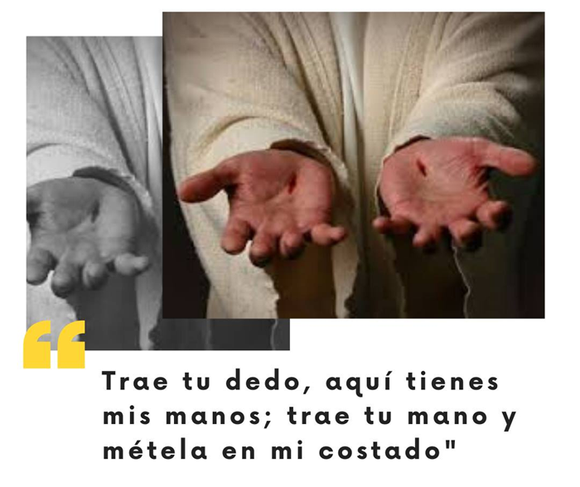

Tomás, desde sus dudas
y preguntas
nos dice: ¡Cristo Vive!

